Bài 1 (trang 9 SGK Toán 3):
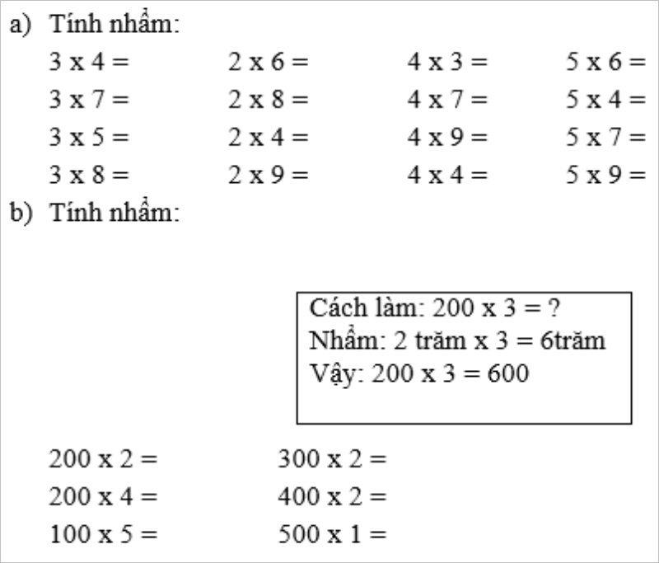
Lời giải:
Học sinh nhẩm và ghi kết quả như sau:
a) 3 x 4 = 12
3 x 7 = 21
3 x 5 = 15
3 x 8 = 24
2 x 6 = 12
2 x 9 = 18
2 x 8 = 16
2 x 4 = 8
4 x 3 = 12
4 x 4 =16
4 x 7 = 28
4 x 9 = 36
5 x 9 =45
5 x 6 =30
5 x 4 =20
5 x 7 =35
b) 200 x 2 = 400
200 x 4 = 800
100 x 5 = 500
300 x 2 =600
400 x 2 =800
500 x 1 =500
Bài 2 (trang 9 SGK Toán 3): Tính (theo mẫu):
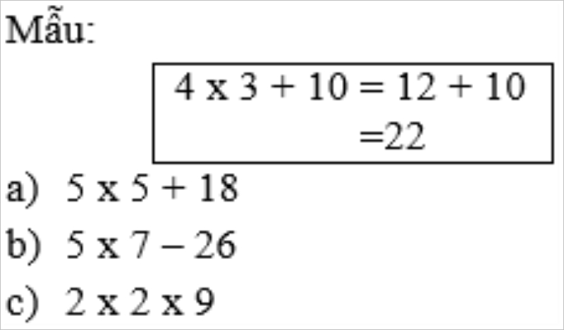
Lời giải:
a) 5 x 5 +18 = 25 + 18
= 43
b) 5 x 7 – 26 = 35 – 26
= 9
c) 2 x 2 x 9 = 4 x 9
= 36
Bài 3 (trang 9 SGK Toán 3): Trong một phòng ăn có 8 cái bàn, cứ mỗi bàn xếp 4 cái ghế. Hỏi trong phòng ăn có bao nhiêu cái ghế?
Lời giải:
Số ghế trong phòng ăn là:
4 x 8 = 32 (cái ghế)
Đáp số: 32 cái ghế
Bài 4 (trang 9 SGK Toán 3):
Tính chu vi hình tam giác ABC có kích thước ghi trên hình vẽ:
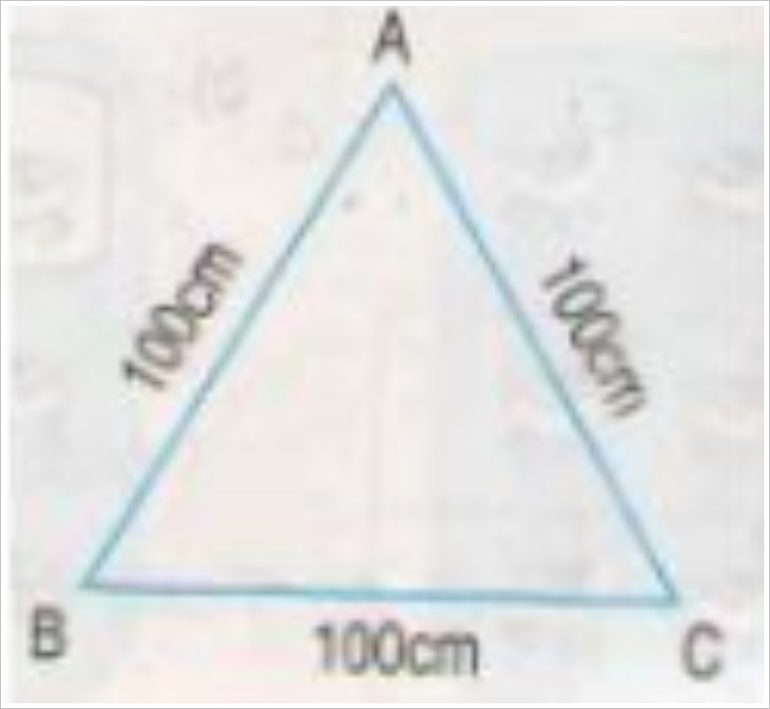
Lời giải:
Chu vi hình tam giác là 300cm.

